ВЕНЕРА

Венера — вторая по расстоянию от Солнцаи ближайшая к Землепланета Солнечной системы*.* Среднее расстояние от Солнца — 108 млн. км. Период обращения вокруг него — 225 сут. Во время нижних соединений может приближаться к Земле до 40 млн. км, т. е. ближе любой другой большой планеты Солнечной системы. Синодический период (от одного нижнего соединения до другого) равен 584 сут. Наилучшие условия видимости Венеры приходятся на периоды элонгации, хотя угловое расстояние Венеры от Солнца не превышает 48°, вследствие чего она видна либо после захода Солнца (вечерняя звезда), либо незадолго до его восхода (утренняя звезда). Венера — самое яркое светило на небе после Солнца и Луны. Известна людям с глубокой древности.

Венера. Фотография сделанная в ультрафиолетовых лучах.

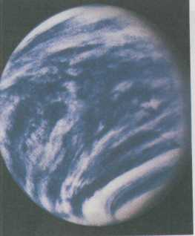

Диаметр Венеры — 12 100 км (95% диа­метра Земли), масса — 81,5% массы Земли или 1:408 400 массы Солнца, средняя плот­ность — 5,2 г/см3, ускорение силы тяжести на поверхности — 8,6 м/с2 (90% земного), Период вращения Венеры долго не удавалось определить из-за плотной атмосферы и облач­ного слоя, окутывающих эту планету. Только с помощью радиолокации было установлено, что он равен 243,2 сут., причем Венера враща­ется в обратную сторону по сравнению с Землей и другими планетами. Наклон оси вращения Венеры к плоскости ее орбиты равен почти 90°. Из-за необычного сочетания направлений и периодов вращения и обращения вокруг Солнца смена дня и ночи на Венере происхо­дит за 117 сут., поэтому день и ночь там про­должаются по 58,5 сут.

Существование атмосферы Венеры было обнаружено в 1761 г**.** М. В.Ломоносовымпри наблюдениях прохождения ее по диску Солнца. В XX в. с помощью спектральных исследований в атмосфере Венеры найден углекислый газ, который оказался основным газом ее атмо­сферы. По данным советских межпланетных станций серии «Венера», на долю углекислого газа приходится 96,5% всего состава атмо­сферы Венеры. В нее входит также около 3% азота и небольшие количества инертных газов, кислорода, окиси углерода, хлороводорода и фтороводорода. Кроме того, в ее атмосфере содержится около 0,1% водяного пара. Углекислый газ и водяной пар

создают в атмосфере Венеры парниковый эффект, приводящий к сильному разогреванию поверхности планеты. Причина этого состоит в том, что оба газа интенсивно поглощают инфракрасные (тепловые) лучи, испускаемые нагретой поверхностью Венеры. Температура ее около 500°С.

Облачный слой Венеры, скрывающий от нас ее поверхность, как установлено советскими автоматическими станциями серии «Венера», расположен на высотах 49—68 км над поверх­ностью, по плотности напоминает легкий туман. Но большая протяженность облачного слоя делает его совершенно

непрозрачным для земного наблюдателя. По данным спектраль­ных и других исследований, облака состоят из капелек водного раствора серной кислоты. Освещенность на поверхности в дневное время подобна земной в серый пасмурный день .

Застывшие пузыри вулканической лавы на Венере.

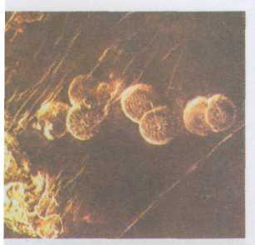

Из космоса облака Венеры выглядят как система полос, располагающихся обычно параллельно экватору планеты, однако порой они образуют детали, которые были замечены еще с Земли, что и позволило установить примерно 4-суточный период вращения облач­ного слоя.

Это 4-суточное вращение было подтвержде­но космическими аппаратами и объясняется наличием на уровне облаков постоянных ветров, дующих в сторону вращения планеты со скоростью 100 м/с.

Атмосферное давление у поверхности Вене­ры составляет около 9 МПа, а плотность почти в 70 раз превосходит плотность земной атмо­сферы. Количество углекислого газа в атмо­сфере Венеры в 400 тыс. раз больше, чем в земной атмосфере (углекислый газ является преобладающим компонентом атмосферы Ве­неры до высоты 150 км). Причиной этого, вероятно, является интенсивная в прошлом вулканическая деятельность, а кроме того, отсутствие на Венере двух основных поглоти­телей углекислого газа — океана с его планкто­ном и растительности. Самые верхние слои атмосферы Венеры состоят почти целиком из водорода.

Радиолокация и исследования с помощью космических аппаратов позволили изучить невидимый из-за облаков рельеф Венеры. На поверхности планеты обнаружены обшир­ные плоские равнины и плато, охватывающие более 85% ее поверхности, и менее распро­страненные горные районы. Наибольшая высота гор Венеры достигает 12 км, но такие вершины встречаются редко. Межпланетные станции серии «Венера» и американская станция «Пионер-Венера» позволили обнару­жить много кратеров, диаметром от 10 до 300 км, но сильно сглаженных и плоских. Об­наружены также вулканы и вулканические кальдеры. Поверхность Венеры в целом более гладкая, чем поверхность Луны.

На фотографиях поверхности Венеры, переданных спускаемыми аппаратами серии «Венера», видны каменистые пустыни с харак­терными скальными образованиями. На сним­ке с «Венеры-9» видна свежая осыпь камней. Внешний вид камней и их анализ с помощью гамма-спектрометра говорят об их магматиче­ском происхождении.

Венера — планета со сложным рельефом. Анализ ее природы и атмосферы может иметь большое значение для построения теории эволюции всех планет Солнечной системы, в том числе и нашей Земли.

Спутников Венера не имеет.

Хильчицкая средняя школа

Доклад на тему

« Венера »

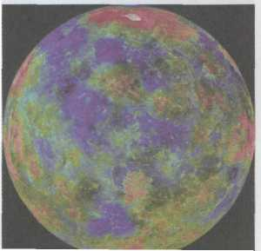

Выполнила ученица 11 класса

Венгура Наталья

Хильчицы 2006